R5.4.1 第5版

とくしま在宅育児応援クーポン
利用の手引き

【阿波市】

１ 「とくしま在宅育児応援クーポン」とは

「家で赤ちゃんと２人っきりでいると、社会から切り離されてしまった気がして不安になる」

「家で子育てしていると、２４時間体も気持ちも休まることがなく、正直、昼寝やリフレッシュがしたい。一時でも預かってもらったり、家事を助けてもらったり、おでかけしたりしたいが、身近に頼れる人がおらず、費用負担も大きい」

家で子育てしているお母さん（お父さん）から寄せられるこうした声に応えるために、阿波市では、在宅で育児をしている保護者を対象に、地域の様々な子育て支援サービスの利用料の支払に使える「とくしま在宅育児応援クーポン」を交付しています。

【対象サービス】

類型 | 子育て支援サービス | サービス提供者
保育・育児  支援 | 一時預かり事業 | 阿波市内の認定こども園
 | 病児病後児保育事業 | つかきっず、こもれび
 | ファミリー・サポート・センター事業 | 阿波市ファミリー・サポート・センター
保健 | 予防接種（任意接種に限る）  （インフルエンザ・おたふく） | 医療機関
 | フッ化物塗布  （保険診療により実施された場合を除く）  ※保険診療と同一日に実施はできません。 | 歯科医療機関
その他 | 子育て応援ヘルパー派遣事業 | 阿波市社会福祉協議会
 | 親子の入浴助成 | 阿波土柱の湯
 |  | 御所の郷
 | 産後ケア（乳房マッサージ） | 産後ケア事業契約助産師
 | あすたむらんど徳島利用支援サービス | 子ども科学館（常設展示、プラネタリウム）、木のおもちゃ美術館

２ 「とくしま在宅育児応援クーポン」の申請方法

（１）支給対象児童
阿波市内に居住する２０２３年３月３１日以前に生まれた
０歳から２歳までの児童

【交付要件】
・児童のいる世帯の年収が約６４０万円未満
（市町村民税所得割合算額１６万９千円未満の世帯）
・児童が誕生日または転入日時点で保育施設等を
週４日以上利用していないこと
（認可・認可外問わず保育施設に預けている場合は交付対象外）

（２）交付額
出生時、１歳、２歳の誕生日ごとに１万５千円（５００円券×３０枚）

（３）必要書類
① とくしま在宅育児応援クーポン交付申請書
② 保育所等を利用中でない旨の誓約書
③ 課税証明書（※）
※申請者及び配偶者が申請を行う年の１月１日時点（児童の誕生日が１月１日～８月３１日なら前年度１月１日時点）で阿波市に住民票がない方のみ必要です。

（４）受付窓口
子育て支援課 阿波市役所１階㉓番窓口
電話：０８８３－３６－６８１３
受付時間 月曜日～金曜日（祝日、年末年始除く）
８：３０～１７：１５

（５）交付方法
申請内容についての審査を行い、支給を決定した方には、後日簡易書留にて送付いたします。

３ 「とくしま在宅育児応援クーポン」の仕組み

現物（クーポン）払いの場合 償還払いの場合（医療機関など）
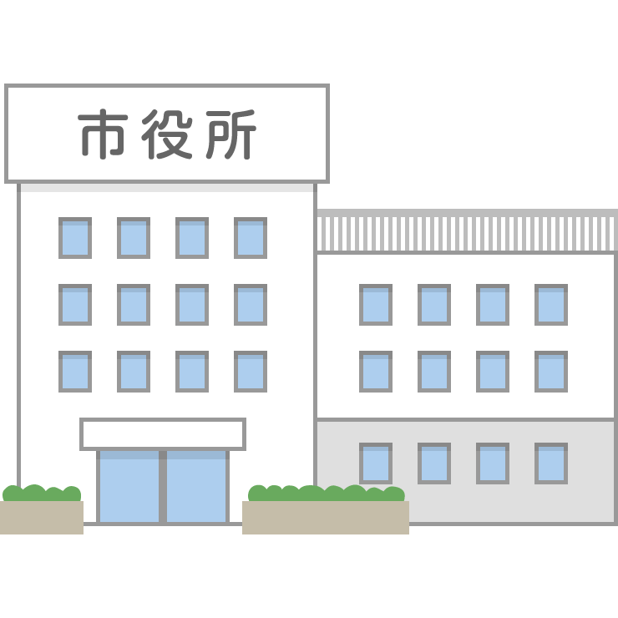
サービス提供
事業者
利用者
領収書発行
（償還手続き）
代金請求

市町村
クーポンで支払い
代金を償還払い
現金で支払い
利用者
事業者

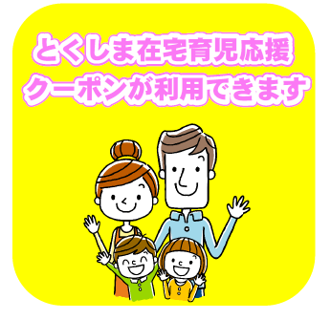■クーポンは、阿波市に登録したサービス提供事業者に対して
使用できます。サービスによっては予約等が必要ですので、
事前に事業者に問い合わせをしてください。

■クーポンは、登録事業者への支払い時に、現金の代わりに
利用できますが、医療機関等の一部の事業者の支払いには
利用できません。
代金を現金で支払っていただき、後日償還手続きが必要です。
とくしま在宅育児応援クーポン
登録事業者ステッカー
詳しくは７～８ページをご覧ください。

■クーポンは冊子のまま利用してください。切り離し無効です。

■クーポンではつり銭はでませんので、差額は現金でお支払いください。

■クーポンは現金との引換、貸与、交換、売買はできません。
不正行為を行った場合、法律で罰せられる場合があります。

■交付対象のお子さん及び保護者（父母又は養父母）のみ使用できます。
兄弟や付き添いの祖父母などの料金には使えませんのでご注意ください。

☆阿波市外に引っ越した時は？☆
阿波市外への引っ越し後は、有効期間内でもクーポンは利用できません。
ただし、引っ越し先の市町村で「とくしま在宅子育て応援クーポン事業」を
実施している場合は、残券を新しいクーポンに交換できます。
詳しくは引っ越し先の市町村の窓口にお問い合わせください。
４ 「とくしま在宅育児応援クーポン」の利用の流れ

（１）現物（クーポン）払いの場合
Step1 利用するサービスを選ぶ
（別添阿波市在宅育児応援クーポンを利用できるサービスと施設参照）
阿波市のチラシやホームページから、利用したいサービスを選んでください。
阿波市に登録していない事業者では、クーポンを利用することができません。
Step2 サービス内容を登録事業者に確認して利用
サービスの利用前に、必ず内容・利用方法・料金などを確認してください。
クーポンは支払金額よりも額面が少ない場合のみ使えます。
５００円未満の端数の支払いには使用できませんので、ご注意ください。

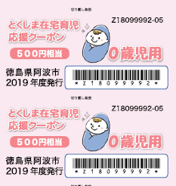例１：1,000円の料金をクーポンで支払い  ○  クーポン２枚で支払い  クーポン２枚（1,000円分） | ×  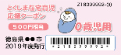  例２：480円の料金をクーポンで支払い  料金が500円未満のため、  クーポンは使用できません。
例３：1,200円の料金をクーポンで支払い
現金200円
クーポン２枚（1,000円分）

利用料金を超える額のクーポンは使用できません。
端数は必ず現金でお支払いください。
クーポン３枚（1,500円分）
×

クーポン２枚（1,000円分）と
現金200円で支払い
100
100
○

Step3 本人確認書類（母子手帳）の提示
クーポンでの支払いには、本人確認が必要となります。
原則として、母子手帳で交付対象のお子さんであるかを確認するので、
サービス利用時には母子手帳等を持参してください。
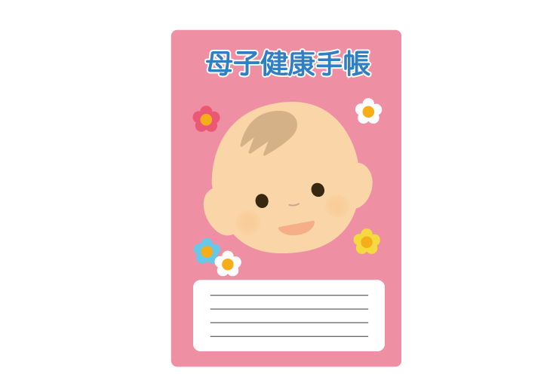
※ 母子手帳等で本人確認ができない場合は、
クーポンの利用ができない場合がありますので、
あらかじめご了承ください。

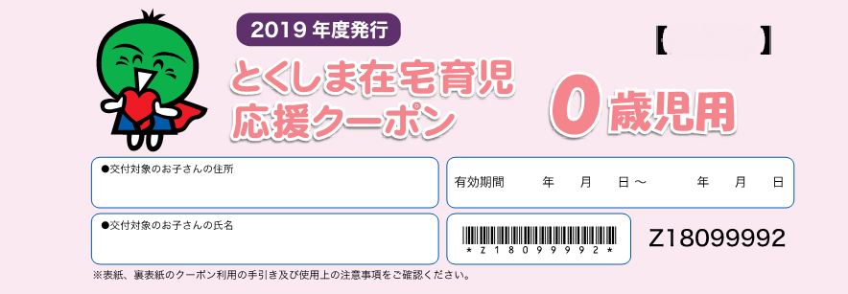

※事業者は母子手帳のお名前と
表紙の「氏名」欄を確認します

Step4 クーポンでの支払い
クーポンは冊子ごと事業者にお渡しください。
事業者側で確認の上、必要枚数だけ切り離します。
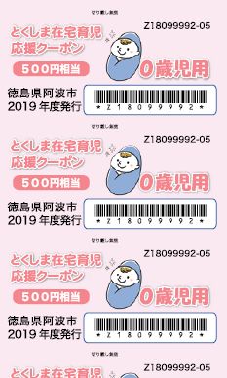

切り離し無効なので
ご注意ください！
使用の際は必ず冊子ごと
渡してください！

×
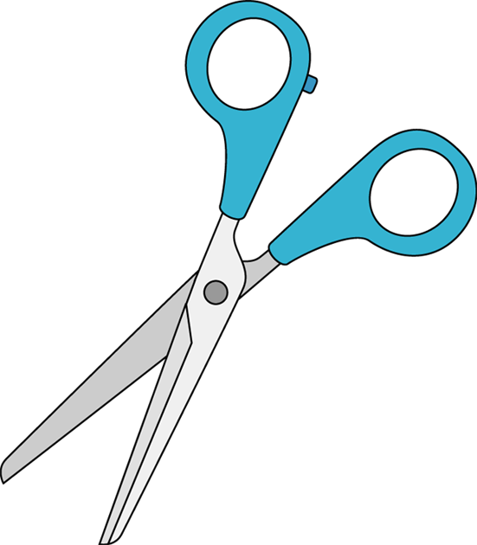

（２）償還払いの場合
Step1 サービスの提供を受ける
阿波市が償還払い対象として定めるサービスを受けた場合は、
いったん料金を現金でお支払いください。
その際、必ず「クーポンを《償還払い》で利用したい」と申し出ていただき、
クーポン対象児童の氏名が記載された母子手帳を提示した上で、
①～⑥の必要事項が記入された領収書を受け取ってください。
事業者から領収書を受領

- 支払者氏名（親）
クーポンを償還払いで
利用したいので、
領収書をください。

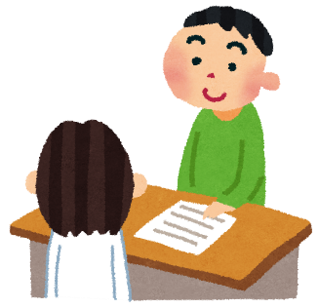
- 対象児童氏名
- 利用年月日
- サービスを提供した事業者名
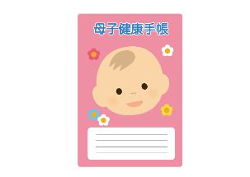
- サービスの内容
- 金額

母子手帳を事業者に提示
【レシート等（領収書など）例】
④ サービスを提供した事業者名
領 収 証
③ 利用年月
平成●●年●月●日
① 支払者氏名（親）
徳島 太郎 様

①～⑥の記載がないときは、
事業者に追記をお願い
してください。（手書き可）
（徳島 次郎 様）
② 対象児童氏名
⑤ サービスの内容
￥●●, ●●●
⑥ 金額（額面500円以上であることが必要）

但 ●●博物館入館料 として
上記正に領収いたしました。
領収印

●●博物館
館長 ●● ●●
※額面が５００円未満の領収書は償還払い請求の対象になりませんので、ご注意ください。
医療機関における任意予防接種とフッ化物塗布については、
受付で申し出る必要はなく、母子手帳の提示も必要ありません。
また、①支払者氏名（親）以外の必要事項が記載されていれば、
受付で交付される通常の領収書で償還払いを受けられます。
※ ※ 医療機関で任意予防接種・フッ化物塗布を受ける場合 ※ ※
（※インフルエンザ等の任意予防接種は医師と相談していただき、
リスク等をよく理解したうえで、自己責任により接種してください。）

Step2 市役所での手続き
市役所でお渡しする「阿波市在宅育児応援クーポン請求書」もしくは「とくしま在宅育児応援クーポン請求書」に必要事項を記入の上、料金の償還払い請求を行います。
市役所で申請する際には、以下の書類等をご持参ください。
・事業者の発行した領収書（原本）
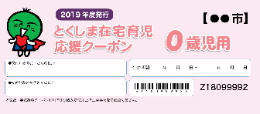
・とくしま在宅育児応援クーポン
（阿波市在宅育児応援クーポン）
・母子手帳
・通帳
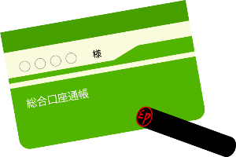
子育て支援課 阿波市役所１階㉓窓口
電話：0883-36-6813
受付時間 月～金曜日
8:30～17:15

※提出いただいた領収書の原本は
返却できませんのでご注意ください。
Step3 サービス利用料金の償還
阿波市が請求書の内容を確認のうえ、
代金相当額を償還払いします。
手続きいただいた日のおよそ１か月後に、指定口座に振り込まれます。

【注意事項】
償還払い請求は、サービス利用後速やかに手続きをしてください。
利用日から６か月以上経過すると、償還払い請求はできません。
５ こんなときは？ （とくしま在宅育児応援クーポンＱ＆Ａ）
ミルクやおむつの購入に使えますか？

Ａ．物品購入には使えませんので、ご了承ください。

クーポンの券面に５００円と記載されていますが、
５００円未満の支払いにも使えますか？

Ａ．クーポンの額面未満の端数のお支払には利用できません。
端数は現金でお支払いください。
家族の誰でもが使えますか？

Ａ．クーポンの表紙に名前を記載されているお子さんと、
その父母（または養父母）のみが利用できます。

一時的に子どもを祖父母に預かってもらっていますが、
祖父母宅の家事援助をクーポンで利用できますか？

Ａ．クーポンの利用対象は父母（または養父母）のみですので、
父母（または養父母）の家庭以外の家事援助には利用できません。

上の子の用事で、下の子を預けます。下の子のクーポンは
残り少ないので、上の子のクーポンを使ってもいいですか？

Ａ．クーポンは、表紙に記名されているお子様のみ利用できます。
兄弟姉妹のクーポンは利用できません。
県外の病院で予防接種を受けたのですが、クーポンは使えますか？

Ａ．県外の医療機関におけるサービスも、償還払いの対象になります。
市町村によって利用できる予防接種が異なる場合がありますので、
お住まいの市町村のクーポン窓口へお問い合わせください。

あすたむらんど（子ども科学館（常設展示、プラネタリウム）、木のおもちゃ美術館）を利用したいと思います。
クーポンで支払うことができますか？

Ａ．クーポンで支払うことはできません。
償還払いの対象ですので、阿波市役所に請求する際は領収書が必要となります。
入館料支払い時に、窓口で領収書が必要な旨をお伝えください。

クーポンを紛失してしまいましたが、再発行できますか？

Ａ．再発行できませんので、大切に保管してください。
クーポン交付後に認定こども園に入園したのですが、在宅育児応援クーポンなので、利用できなくなりますか？

Ａ。交付後であっても、有効期限内であれば引き続き利用可能です。

